Лабораторная работа №4
  - Отчет
Зубов Иван Александрович
Содержание

1. Введение

1.1 Цель работы
Приобретение практических навыков по установке и базовому конфигурированию HTTP-сервера Apache.

1.2 Задачи
- Установите необходимые для работы HTTP-сервера пакеты (см. раздел 4.4.1).
- Запустите HTTP-сервер с базовой конфигурацией и проанализируйте его работу (см. разделы 4.4.2 и 4.4.3).
- Настройте виртуальный хостинг (см. раздел 4.4.4).
- Напишите скрипт для Vagrant, фиксирующий действия по установке и настройке HTTP-сервера во внутреннем окружении виртуальной машины server. Соответствующим образом внесите изменения в Vagrantfile (см. раздел 4.4.5).

2. Выполнение лабораторной работы
Запускаем наш сервер
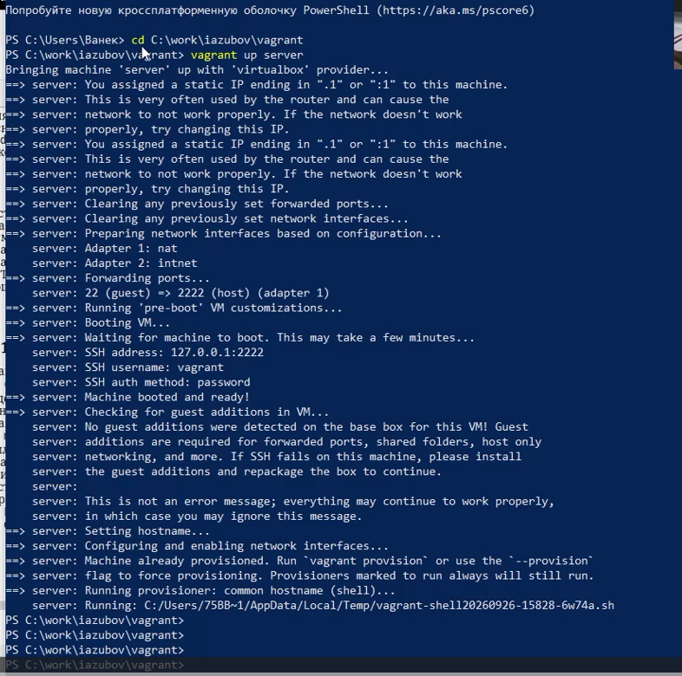
Рисунок 1: Запуск сервера
Установите из репозитория стандартный веб-сервер (HTTP-сервер и утилиты httpd,криптоутилиты и пр.)
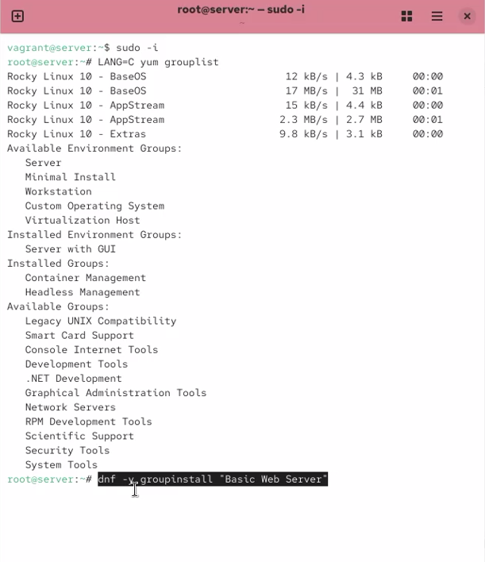
Рисунок 2: установка веб сервера
Просмотрен основной конфигурационный файл Apache /etc/httpd/conf/httpd.conf. В нём находятся основные параметры работы HTTP-сервера и подключаются дополнительные конфигурационные файлы из каталога /etc/httpd/conf.d.
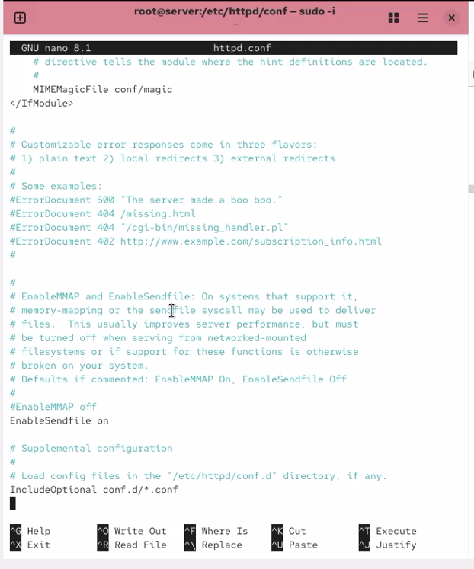
Рисунок 3: основной файл httpd.conf
Просмотрен дополнительный конфигурационный файл manual.conf. Он содержит настройки доступа к установленной документации Apache через веб-сервер.
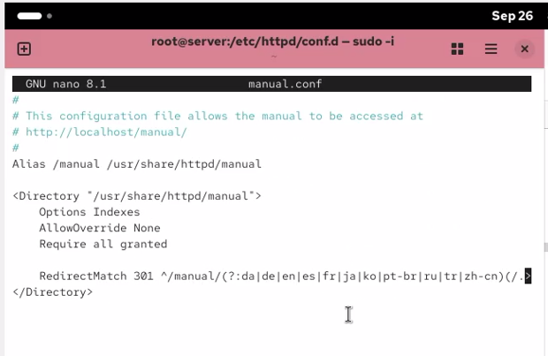
Рисунок 4: manual.conf
Просмотрен файл ssl.conf, содержащий параметры работы Apache по защищённому протоколу HTTPS. В конфигурации используется стандартный HTTPS-порт 443
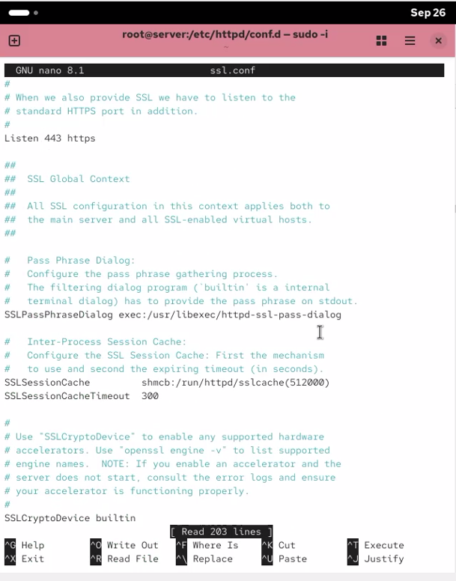
Рисунок 5: ssl.conf
Просмотрен файл userdir.conf, отвечающий за возможность публикации веб-страниц из домашних каталогов пользователей. В стандартной конфигурации функция UserDir отключена.
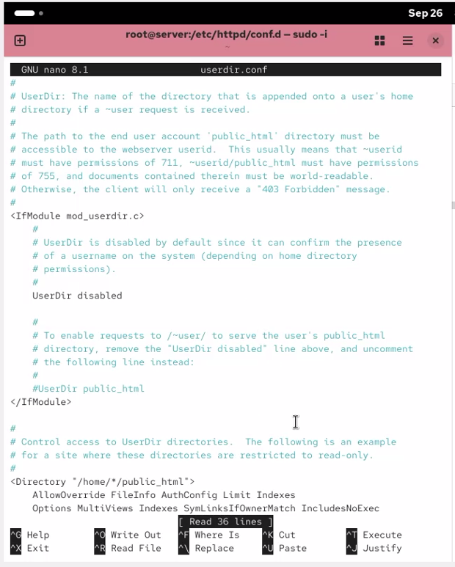
Рисунок 6: userdir.conf
В межсетевом экране firewalld разрешена работа HTTP-сервиса. Правило добавлено как для текущего сеанса, так и постоянно, чтобы сохраняться после перезагрузки системы. После установки и базовой настройки Apache был запущен просмотр системного журнала в режиме реального времени с помощью команды:journalctl -x -f Это позволило контролировать сообщения системы во время запуска HTTP-сервера. Затем служба Apache была добавлена в автозапуск и запущена командами:systemctl enable httpd, systemctl start httpd Далее была запущена виртуальная машина client. На сервере в отдельных терминалах выполнялся просмотр журнала ошибок Apache
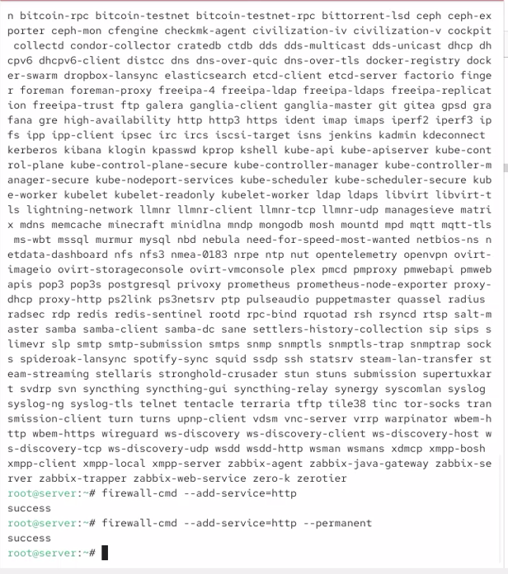
Рисунок 7: настройка межсетевого экрана
В файл обратной DNS-зоны /var/named/master/rz/192.168.1 добавлена PTR-запись для нового веб-узла www.iazubov.net. Это позволяет определить доменное имя веб-сервера по его IP-адресу. Также делаем с www A 192.168.1.1
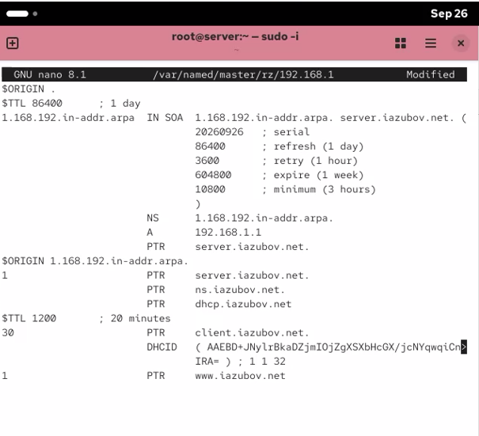
Рисунок 8: изменение обратной DNS-зоны
После изменения DNS-зон удалены журнальные файлы .jnl, чтобы исключить использование старых динамических данных зон. Затем DNS-сервер named был снова запущен.
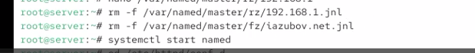
Рисунок 9: удаление журналов DNS и запуск named
Создан конфигурационный файл виртуального хоста server.iazubov.net. Для него указаны имя сервера, каталог веб-контента и отдельные файлы журналов ошибок и обращений.
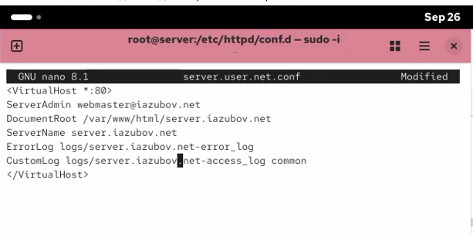
Рисунок 10: виртуальный хост server.iazubov.net
Создан второй виртуальный хост www.iazubov.net. Для него настроен отдельный каталог с веб-контентом, а также собственные журналы ошибок и доступа.
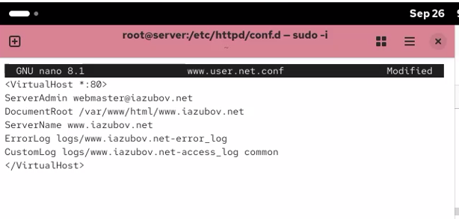
Рисунок 11: виртуальный хост www.iazubov.net
В каталоге /var/www/html создан отдельный каталог виртуального веб-сервера и файл главной страницы index.html. В данный файл далее помещается тестовое приветственное сообщение для проверки работы виртуального хоста.
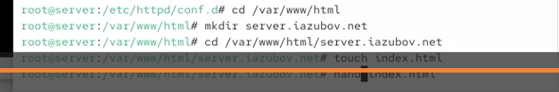
Рисунок 12: создание каталога сайта и index.html
Для содержимого веб-сервера установлен владелец apache:apache, после чего восстановлены контексты безопасности SELinux для конфигурационных и веб-каталогов. Затем HTTP-сервер Apache был перезапущен для применения новых настроек.
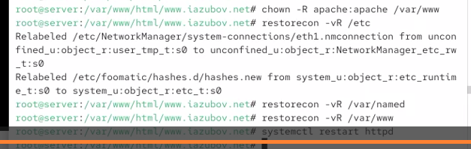
Рисунок 13: права, SELinux и перезапуск Apache
На виртуальной машине client выполнена проверка доступа к веб-серверу по доменному имени server.iazubov.net. В браузере успешно открылась тестовая страница, что подтверждает правильную работу DNS и виртуального хостинга Apache.
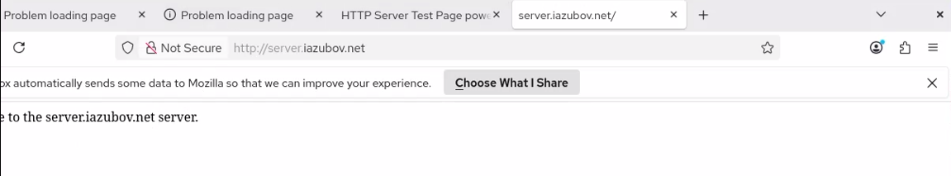
Рисунок 14: проверка виртуального веб-сервера
Создана структура каталогов /vagrant/provision/server/http, после чего в неё скопированы конфигурационные файлы Apache и содержимое веб-серверов. Также обновлены сохранённые файлы конфигурации DNS-сервера.
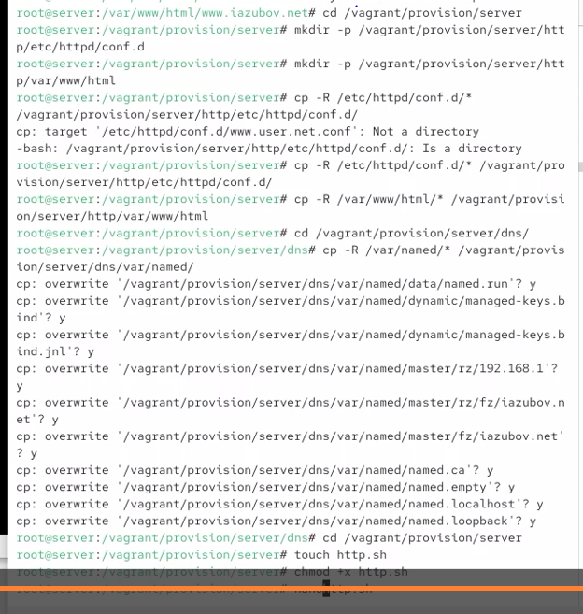
Рисунок 15: сохранение настроек для Vagrant
Создан provisioning-скрипт http.sh, автоматизирующий установку и настройку HTTP-сервера. Скрипт устанавливает Apache, копирует сохранённые конфигурационные файлы, корректирует права и SELinux-контексты, настраивает межсетевой экран и запускает службу httpd.
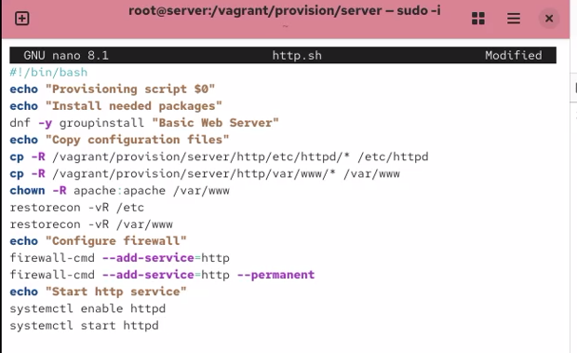
Рисунок 16: создание http.sh
В файл Vagrantfile добавлен новый provisioning-блок server http, указывающий на скрипт provision/server/http.sh
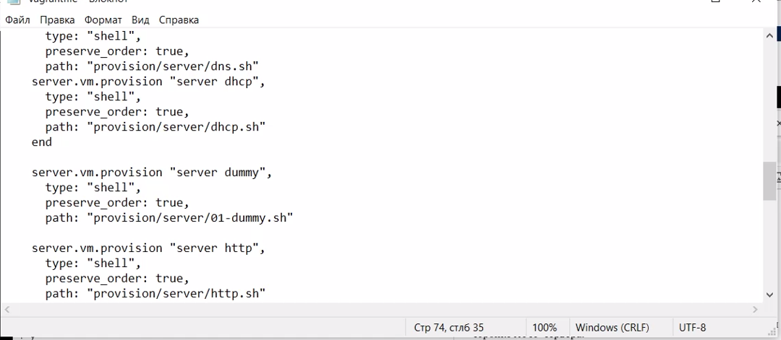
Рисунок 17: изменение Vagrantfile

3. Контрольный вопросы
- Через какой порт по умолчанию работает Apache? через порт 80.
- Под каким пользователем запускается Apache и к какой группе относится этот пользователь? пользователь apache, группа apache.
- Где располагаются лог-файлы веб-сервера? Что можно по ним отслеживать? в каталоге /var/log/httpd/. По ним можно отслеживать обращения клиентов и ошибки сервера.
- Где по умолчанию содержится контент веб-серверов? в каталоге /var/www/html.
- Каким образом реализуется виртуальный хостинг? Что он даёт? с помощью блоков <VirtualHost>. Он позволяет размещать несколько сайтов на одном сервере.

4. Заключение
В ходе работы был установлен и настроен HTTP-сервер Apache, настроены виртуальные хосты, DNS-записи и проверена доступность веб-сервера с клиентской машины.

